Министерство науки и высшего образования Российской Федерации
ФЕДЕРАЛЬНОЕ ГОСУДАРСТВЕННОЕ АВТОНОМНОЕ ОБРАЗОВАТЕЛЬНОЕ УЧРЕЖДЕНИЕ ВЫСШЕГО ОБРАЗОВАНИЯ
НАЦИОНАЛЬНЫЙ ИССЛЕДОВАТЕЛЬСКИЙ УНИВЕРСИТЕТ ИТМО
ОТЧЕТ
по Лабораторной работе № 5
«Процедуры, функции, триггеры в PostgreSQL»
по дисциплине «Проектирование и реализация баз данных»
Обучающийся Митрофанова Полина Олеговна
Факультет прикладной информатики
Группа K3240
Направление подготовки 09.03.03 Прикладная информатика
Образовательная программа Мобильные и сетевые технологии 2023
Преподаватель Говорова Марина Михайловна
Санкт-Петербург
2025/2026

Цель работы: овладеть практическими создания и использования процедур, функций и триггеров в базе данных PostgreSQL.
Практическое задание:
- Создать 3 процедуры для индивидуальной БД согласно варианту (часть 4 ЛР 2). Допустимо использование IN/OUT параметров. Допустимо создать авторские процедуры. (3 балла)
Создать хранимые процедуры:
- о текущей сумме вклада и сумме начисленного за месяц процента для заданного клиента;
- добавить данные о новом вкладе клиента;
- найти клиентов банка, не имеющих задолженности по кредитам.
- Создать триггеры для индивидуальной БД согласно варианту:
Вариант 2.1. 3 триггера - 3 балла (min). Допустимо использовать триггеры логирования из практического занятия по функциям и триггерам.
Вариант 2.2. 7 оригинальных триггеров - 7 баллов (max).
Индивидуальное задание - Вариант 3. БД «Библиотека»
Название: БД «Библиотека»
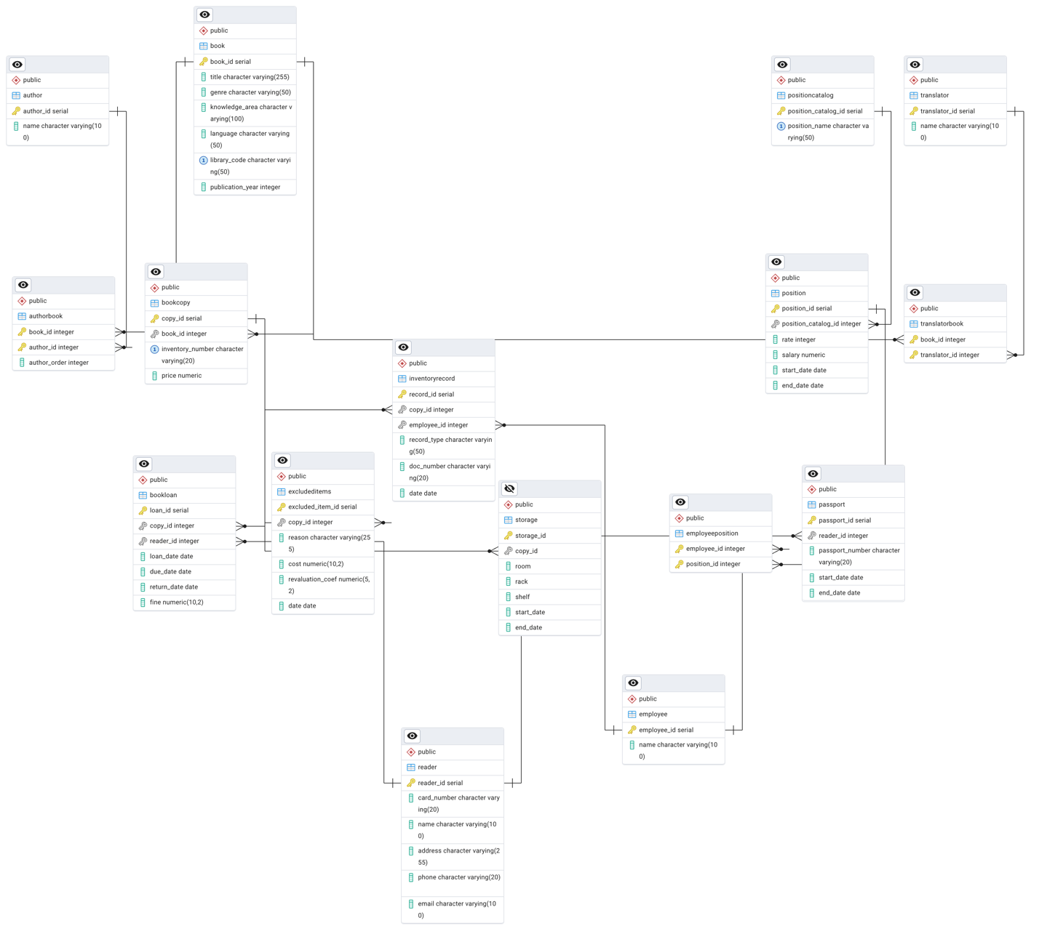
Рисунок 1 - Схема логической модели базы данных.
Выполнение:
Процедура 1

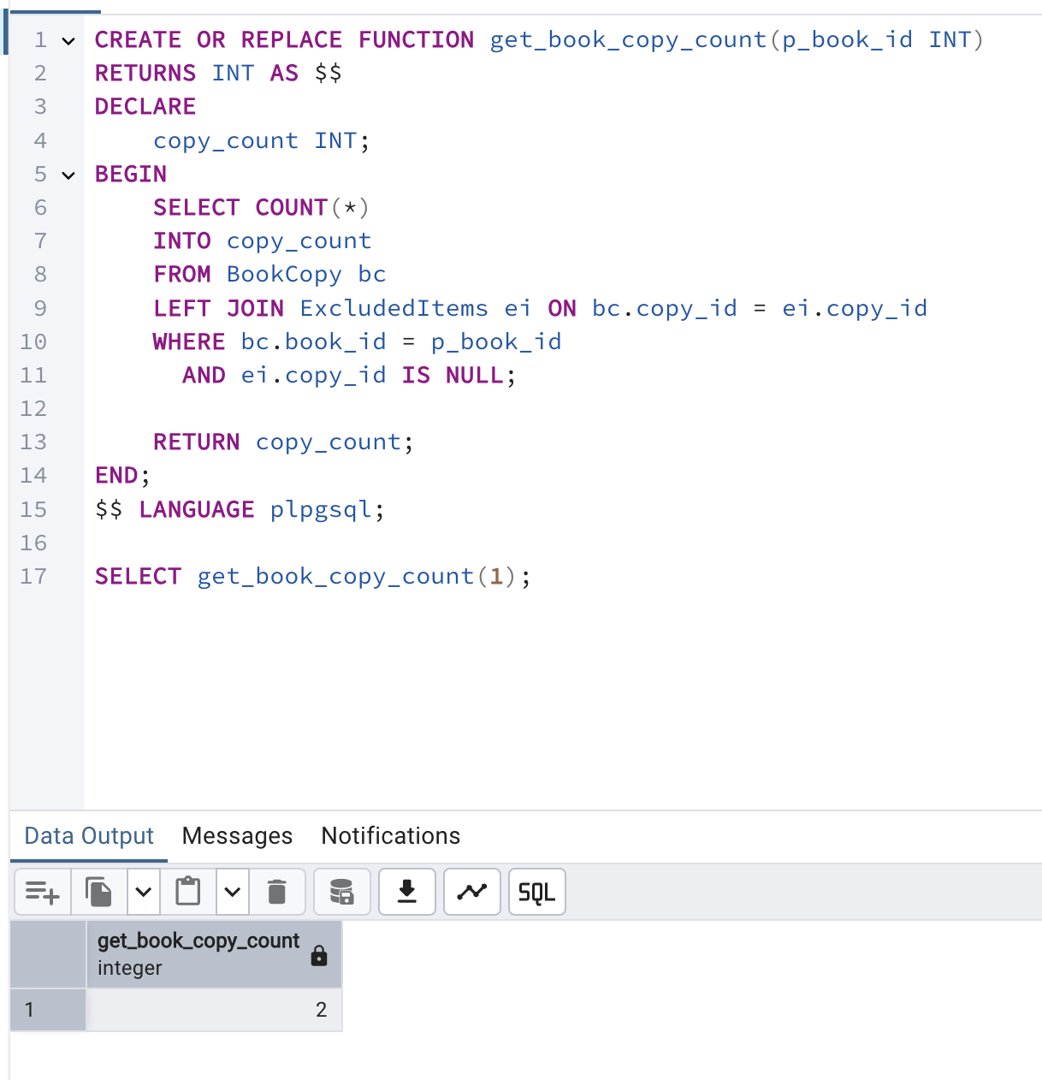

Процедура 2
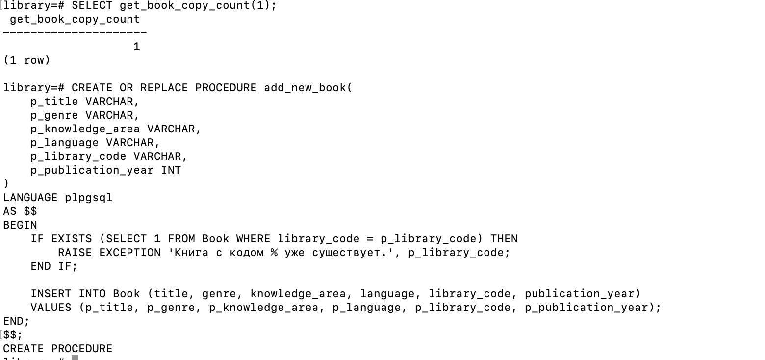
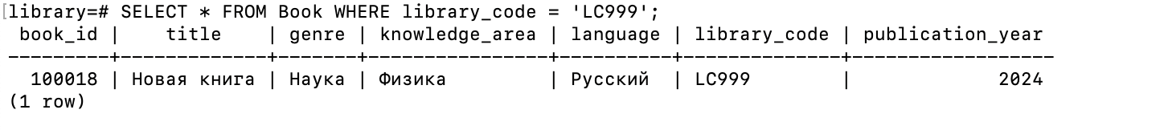

Процедура 3
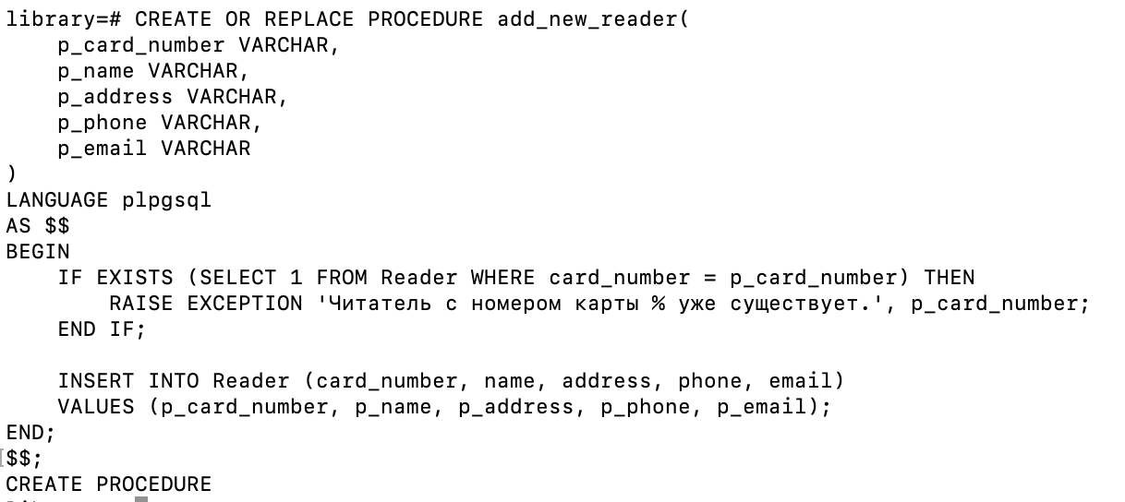
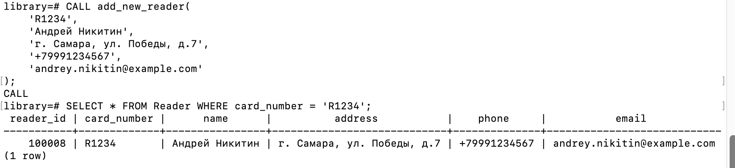

Тригер 1 – при добавлении книги — логировать в отдельную таблицу BookLog.
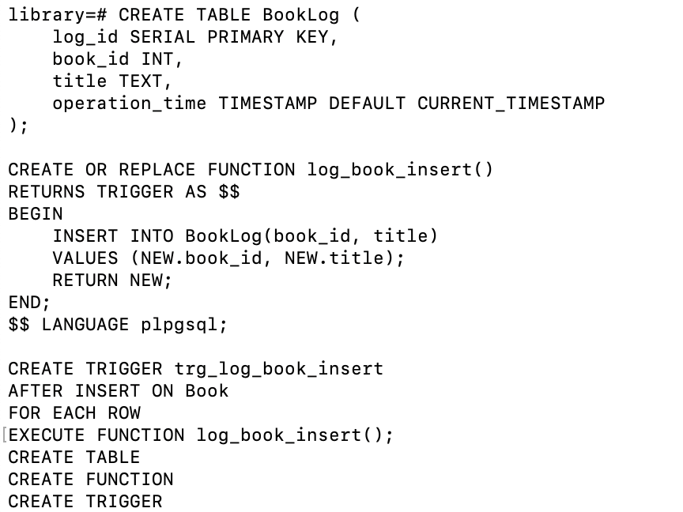
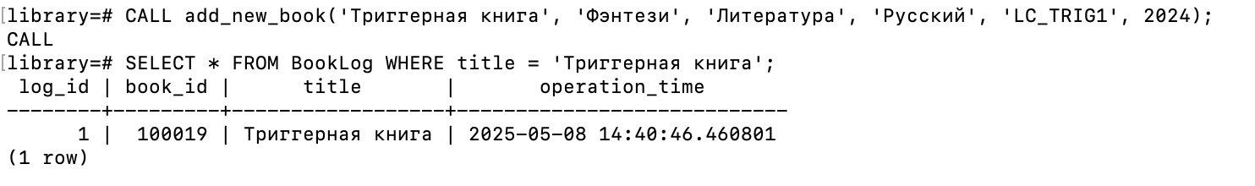

Тригер 2 – Запрет удаления книг, если есть выданные экземпляры
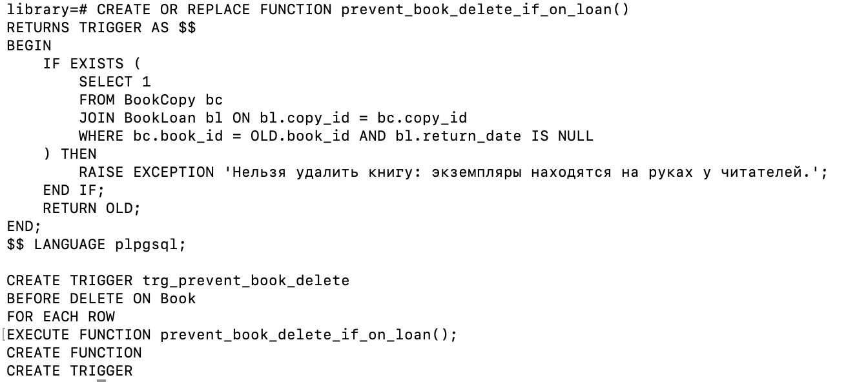
Триггер 3 – при обновлении return_date в BookLoan — автоматически заполнить fine
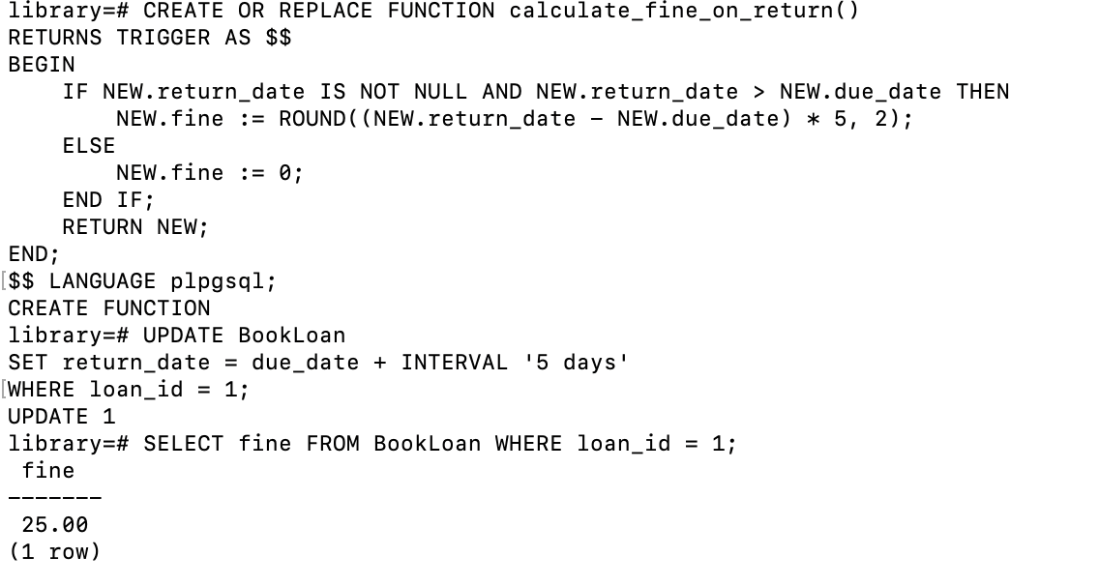

Триггер 4 – логирование нового читателя

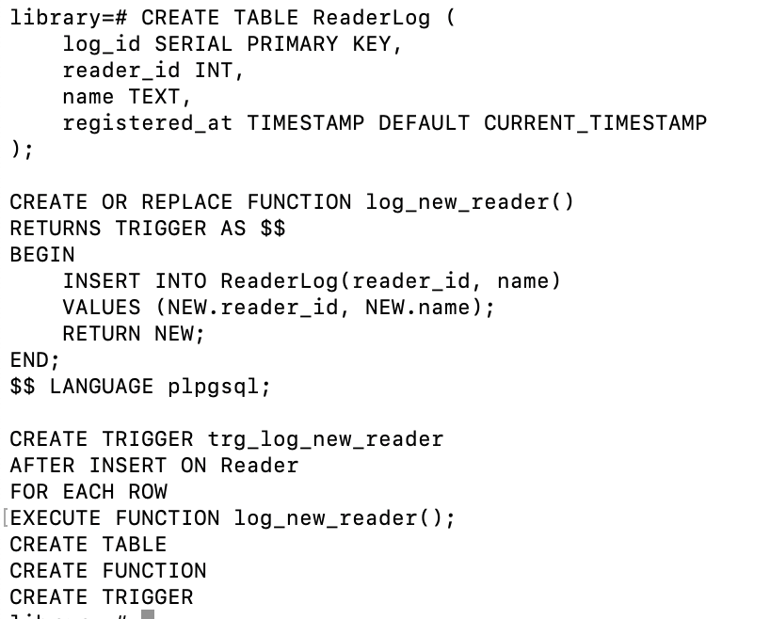
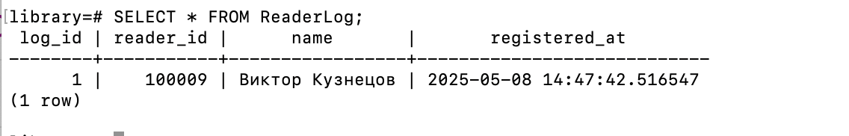

Триггер 5 - автогенерация inventory_number при вставке копии

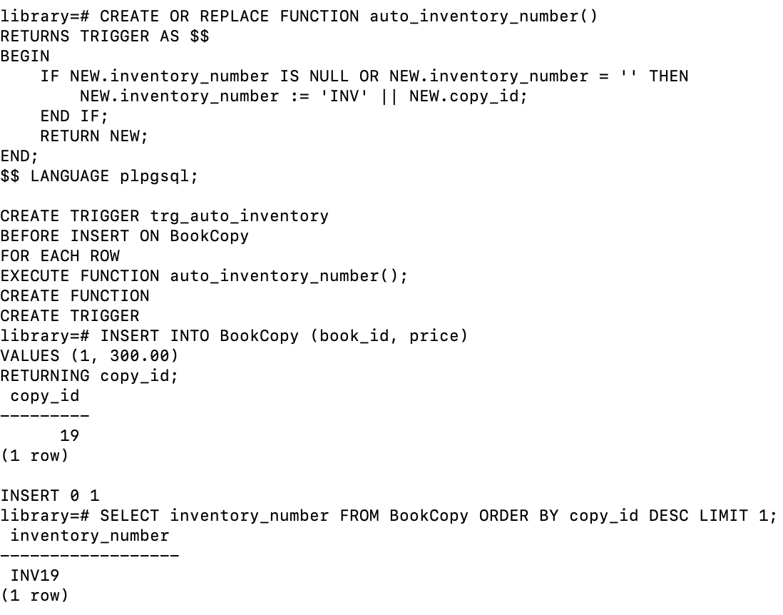
Триггер 6 - автоматическое завершение хранения при возврате книги
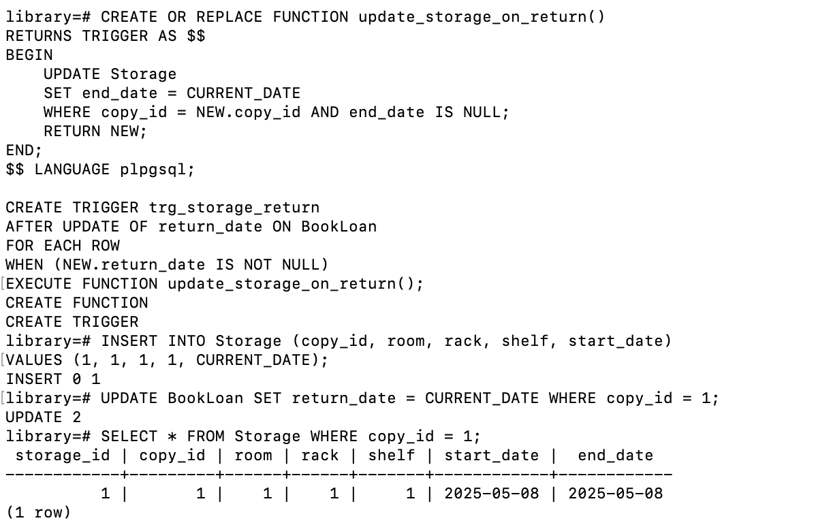
Триггер 7 - лог удаления сотрудника

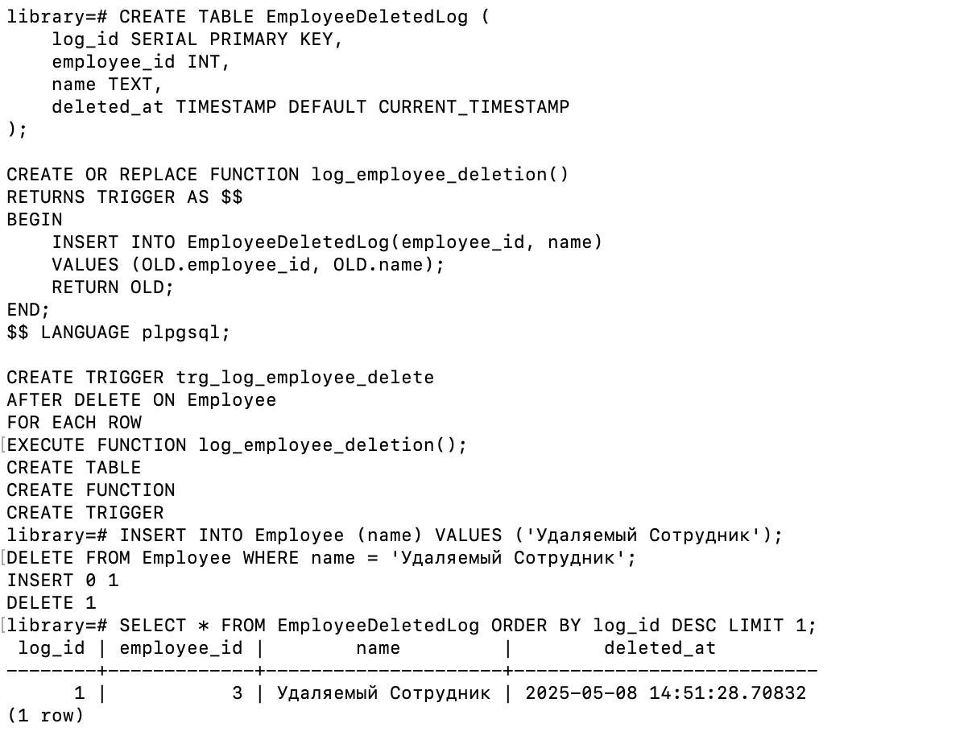

Вывод:
В данной лабораторной работе я познакомился с процедурами и функциями в базах данных, научился их писать и использовать. Также я узнал о триггерах, принципах их создания и работы. Сделал свои процедуры и триггеры под реализованную бд и протестировал их. В результате получил навыки создания надёжной базы данных.

